1. 用例图：

迭代过程：

共4次提问，花费4分钟。

最开始时，我阅读案例，初步得出了用例和参与者如下：

提取出来的参与者有Customer，Customer Representative，Shipping Company和Accounting System。

用例有Place Order，Check Order Status，Cancel Order，Request Catalog和Return Product。

然后我去询问chatgpt有关改进建议：

(上面省略大作业原文)

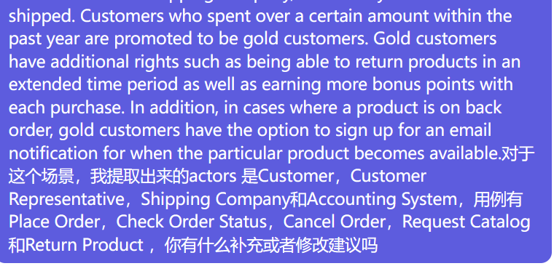

Gpt回复我：

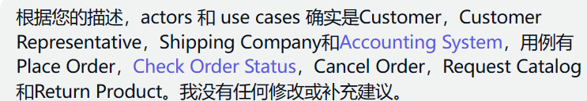

……

之后，我注意到gold customers have the option to sign up for an email notification for when the particular product becomes available这一句话，于是想为customer提供sign up for email notification用例，于是询问gpt：

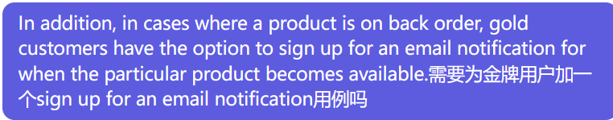

回复如下：

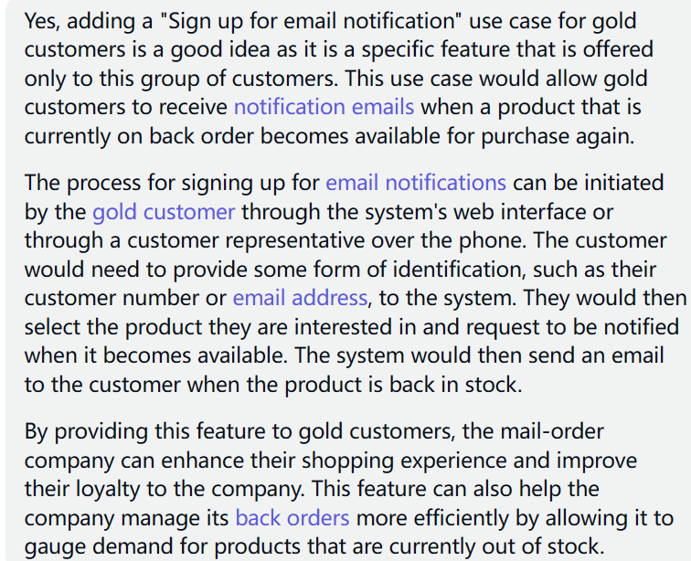

（大意：good idea）

……

最后向gpt做一个确认：

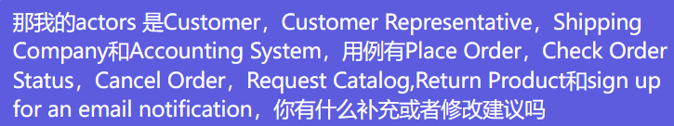

回复：

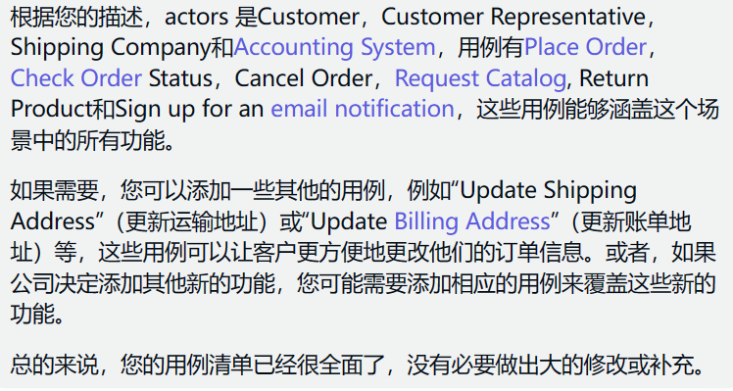

然后我又觉得Customer Representative没有参与到用例中，所以想去掉他，询问gpt如下:  


回复：

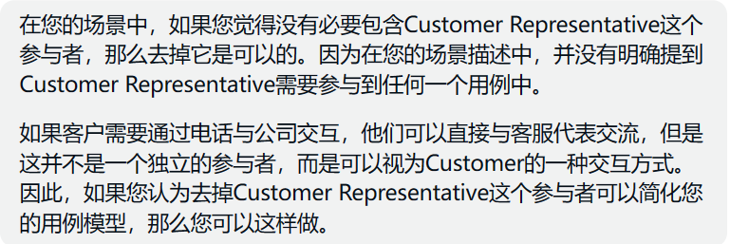

那就去掉:>

最后用例图如下：

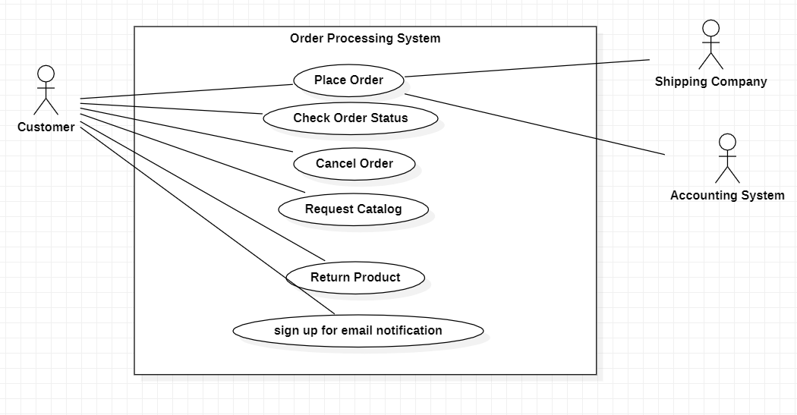

二、类图

迭代过程：

16次提问，共用时40分钟。

基于用例图时gpt的表现（说什么都对），这次我请它帮我提取关键类。

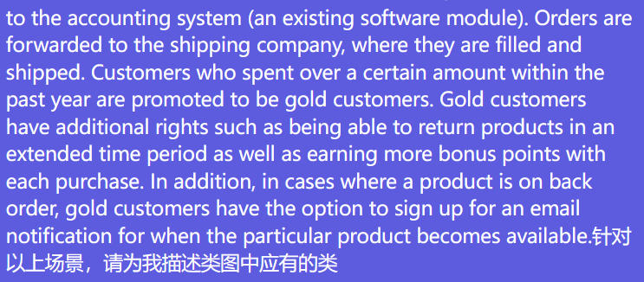

它的回复如下：

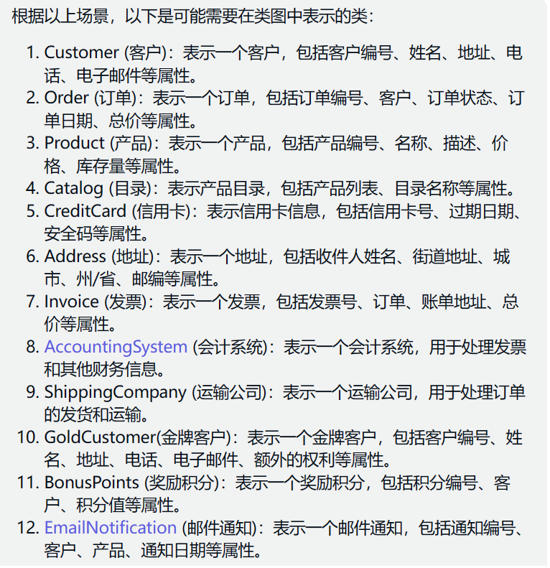

很复杂，请求简化：



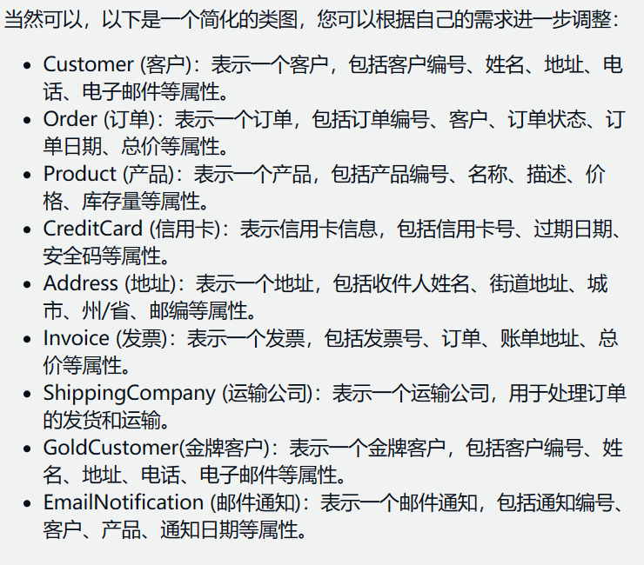

这个简化的类图涵盖了订单处理系统中的重要对象，包括客户、订单、产品、信用卡、地址、发票、运输公司、金牌客户和邮件通知等。在这个简化版本中，我们去掉了目录、会计系统和奖励积分等类，因为它们对于这个场景可能不是必需的。

还是不对劲……继续修改需求，针对我提出的用例修改类。

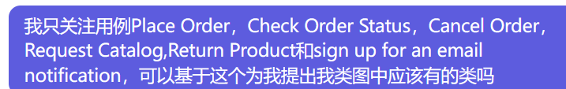

回复如下：

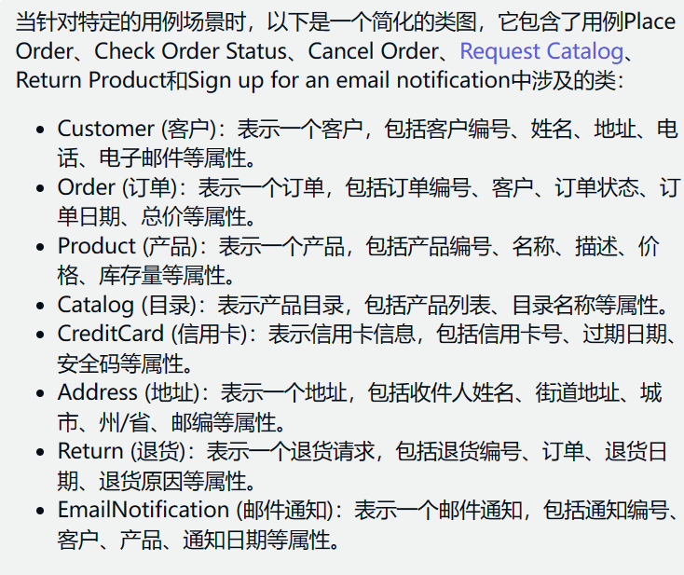

很简化了，但是一些功能被简化没了。继续提出需求：

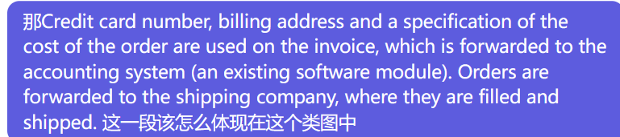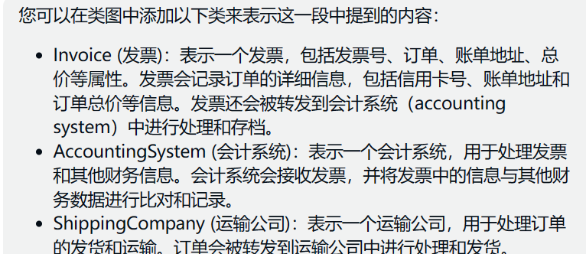

会计系统应该是外部系统，提出修改：



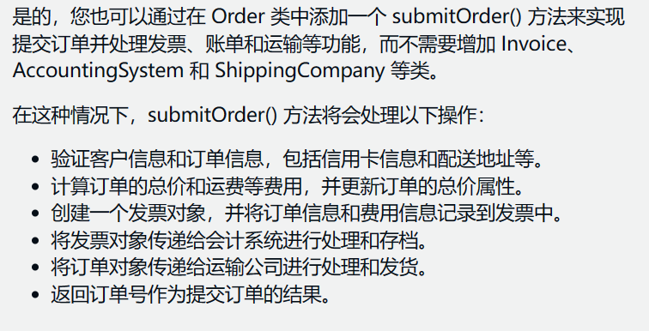

我觉得这种方法可能会使 Order 类的职责过于集中，过于耦合，先不管接着改。

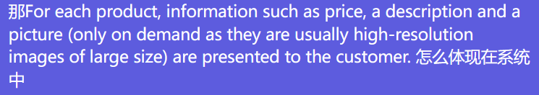

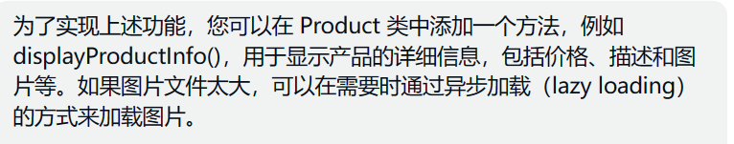

又使product耦合了（笑），还是处理一下这个问题吧。



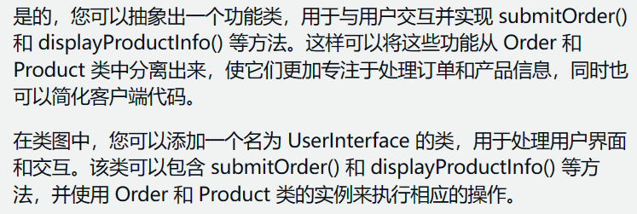

至此，类图添加UserInterface 类。第二个问题是goldcustomer没有突出，于是：



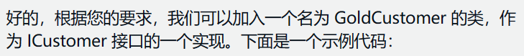

接着审核后，我发现cancelorder，signupforemailnotification这两个用例无法实现，接着提需求：

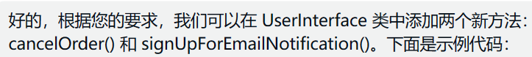

还有一个用例return product：



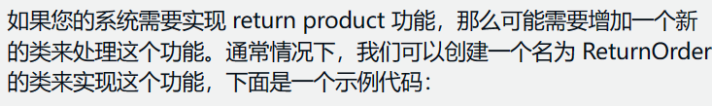

添加return order类。

我觉得没什么问题了，总结一下：

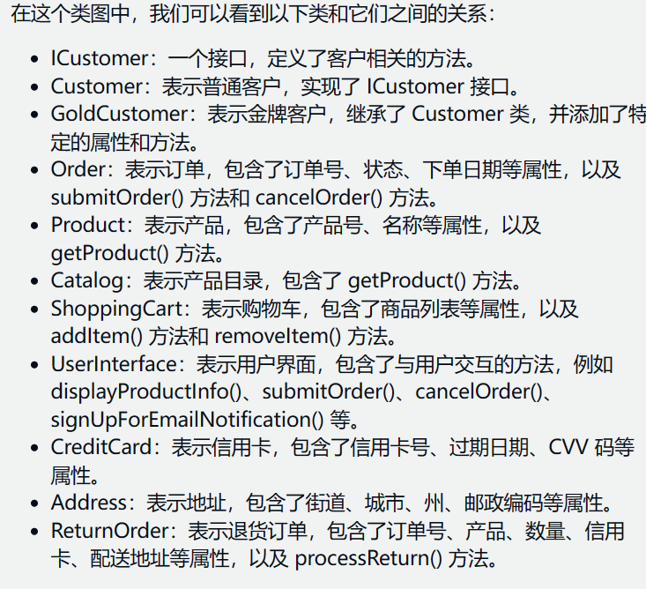

之后请求优化：

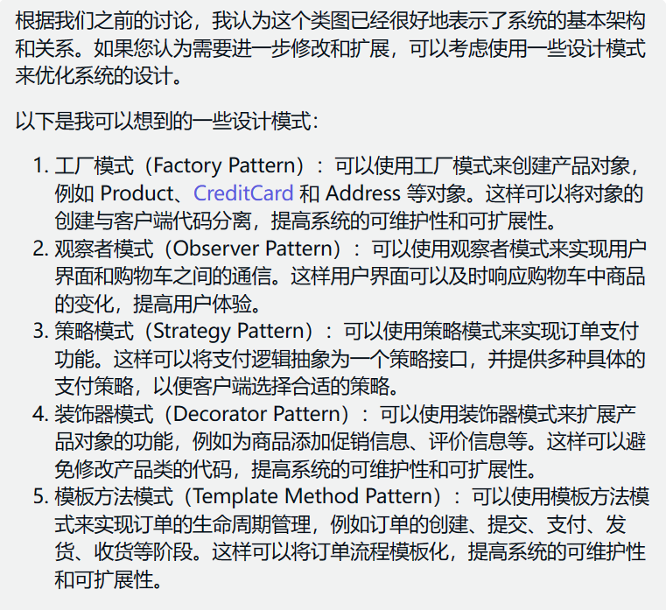

好建议，使用装饰器模式吧：

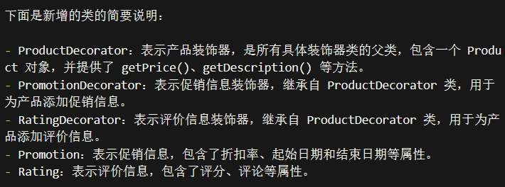

最后总结一下：



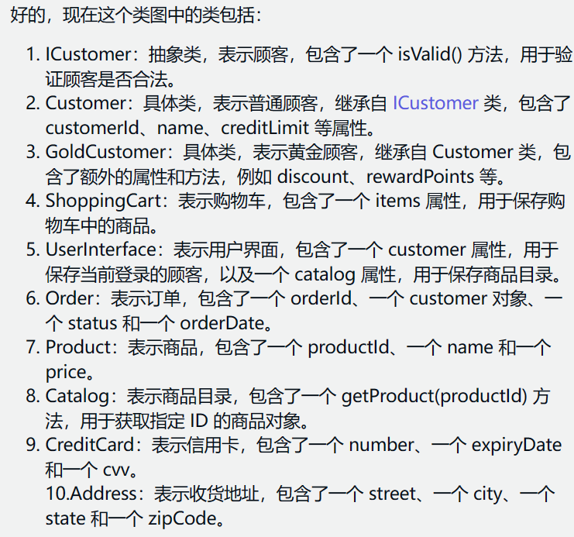

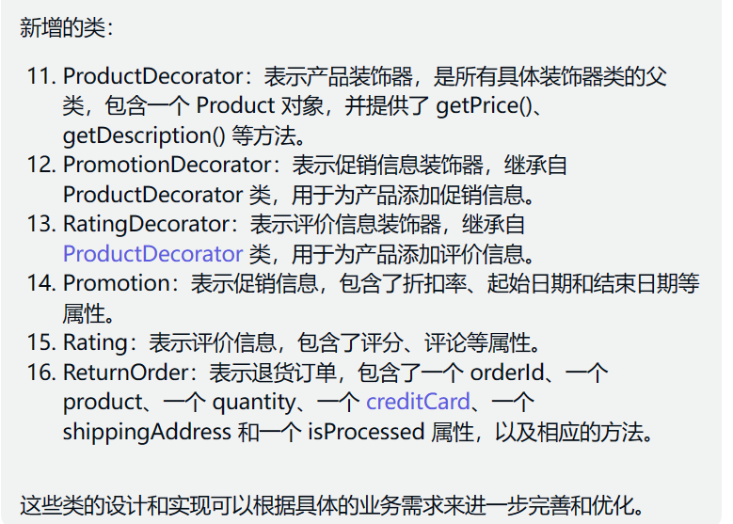

发现少了什么吗？没错，支票类（Invoice）。这个我自己加一下了，还有一些不必要的类我都舍去了，我与gpt修改类图，我停了不是因为我满意了，而是gpt崩了。

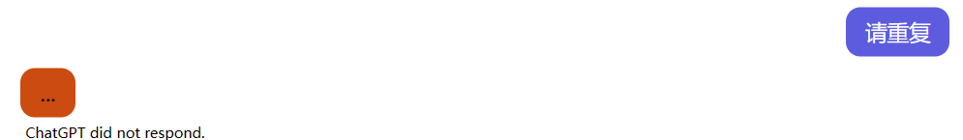

最后类图如下：

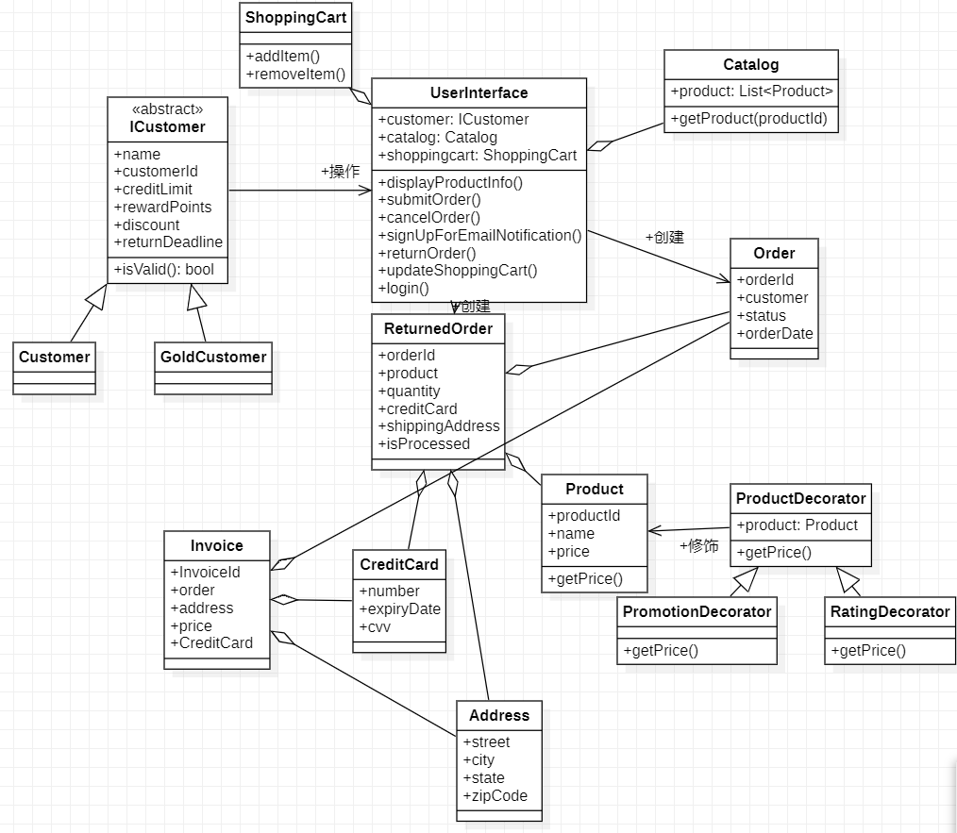

三、顺序图

由于已经理清楚系统了（主要是gpt也崩了），我就没有用AI辅助，顺序图如下：

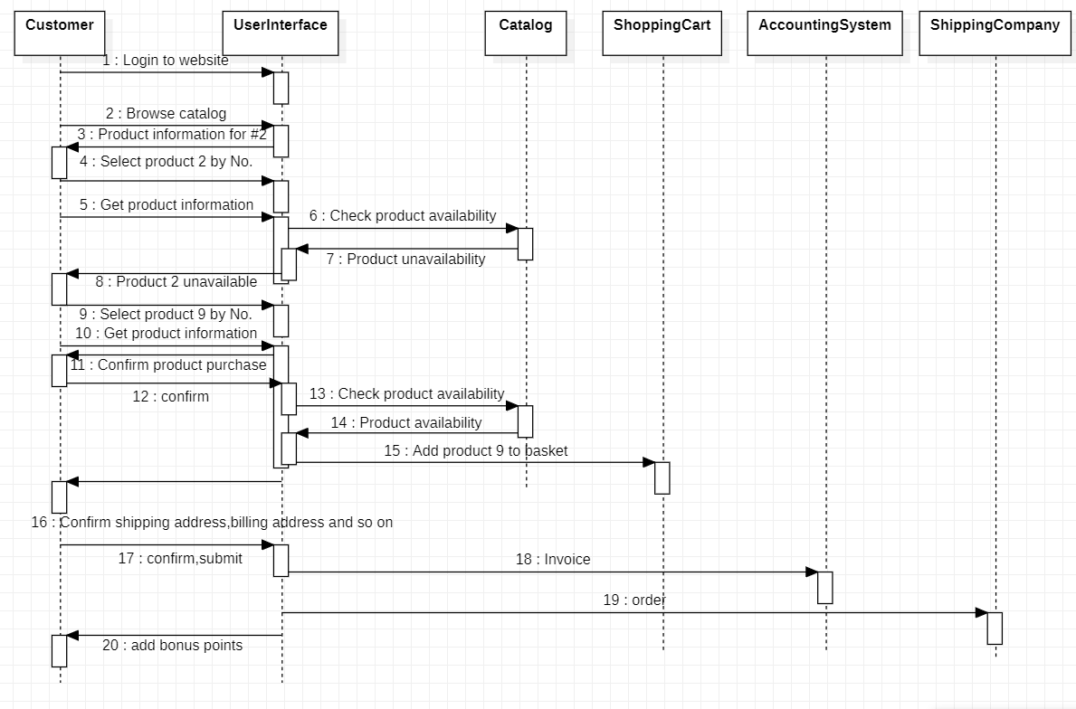

通过这次实验，我觉得gpt3.5是聪明的，但是理解实际问题的能力有限，并且上下文理解的也不是很好。

